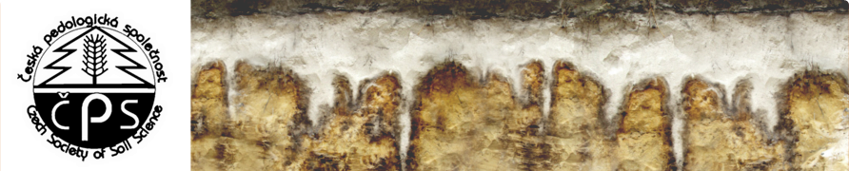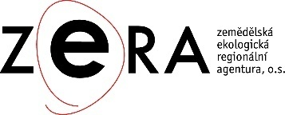

ČPS ve spolupráci s agenturou ZERA

**Iniciativa k Mezinárodnímu roku půdy 2015**

**Naše půda – naše budoucnost.**

**Spojme síly k její ochraně!**

**Současné způsoby hospodaření, průmyslový a urbánní rozvoj vytvářejí kritický tlak na půdu. Znehodnocování půdy a její zábory se stávají neudržitelnými. Abychom předali zdravou a úrodnou půdu i příštím generacím, je nutno společně jednat.**

**Cíle a vize:**

* Spojení iniciativ a vytvoření otevřené platformy pro ochranu půdy
* Koordinace a pořádání akcí
* Informační báze
* Zvýšení povědomí o významu půdy a důležitosti její ochrany
* Odborná podpora a spolupráce na národní a mezinárodní úrovni
* Formulování námětů a návrhů řešení

**Pro koho je tato platforma určena?**

* Odborné, výzkumné a vzdělávací instituce
* Státní a veřejná správa
* Neziskové organizace a sdružení
* Podnikatelé
* Široká veřejnost

Souhlasím se zapojením do iniciativy:

organizace jméno, příjmení, titul razítko, podpis

V dne